1. Kerajaan kutai adalah kerajaan tertua di Indonesia. Kerajaan ini terletak ditepi sungai Mahakam di Muarakaman, Kalimantan Timur, dekat kota Tenggarong. Diperkirakan Kerajaan Kutai berdiri pada abad 4 M prasasti tersebut didirikan oleh Raja Mulawarman. Bukti sejarah tentang kerajaan Kutai adalah ditemukannya tujuh prasasti yang berbentuk yupa (tiang batu) tulisan yupa itu menggunakan huruf pallawa dan bahasa sansekerta.

[2.](https://image.slidesharecdn.com/kerajaankutaipresentasi-130304081840-phpapp01/95/kerajaan-kutai-presentasi-2-638.jpg?cb=1362385162) Adapun isi prasati tersebut menyatakan bahwa raja pertama Kerajaan Kutai bernama Kudungga. Ia mempunyai seorang putra bernama Asawarman yang disebut sebagai wamsakerta (pembentuk keluarga). Setelah meninggal, Asawarman digantikan oleh Mulawarman. Penggunaan nama Asawarman dan nama-nama raja pada generasi berikutnya menunjukkan telah masuknya pengaruh ajaran Hindu dalam kerajaan Kutai dan hal tersebut membuktikan bahwa raja-raja Kutai adalah orang Indonesia asli yang telah memeluk agama Hindu.

[3.](https://image.slidesharecdn.com/kerajaankutaipresentasi-130304081840-phpapp01/95/kerajaan-kutai-presentasi-3-638.jpg?cb=1362385162) Letak geografis Kerajaan Kutai yang berada menjorok ke daerah pedalaman, menyebabkan Kutai menjadi tempat yang menarik sebagai persinggahan bagi para pedagang dari Cina dan India. Hal inilah yang menyebabkan pengaruh Hindu masuk ke Kutai, serta membuat kegiatan perdagangan menjadi bagian dari kehidupan masyarakat Kutai

[4.](https://image.slidesharecdn.com/kerajaankutaipresentasi-130304081840-phpapp01/95/kerajaan-kutai-presentasi-4-638.jpg?cb=1362385162) Maharaja Kundungga, gelar anumerta Dewawarman Maharaja Asmawarman (anak Kundungga)Maharaja Mulawarman Maharaja Marawijaya Warman Maharaja Gajayana Warman Maharaja Tungga Warman Maharaja Jayanaga Warman Maharaja Nalasinga Warman Maharaja Nala Parana Tungga Maharaja Gadingga Warman Dewa Maharaja Indra Warman Dewa

[5.](https://image.slidesharecdn.com/kerajaankutaipresentasi-130304081840-phpapp01/95/kerajaan-kutai-presentasi-5-638.jpg?cb=1362385162)  Maharaja Sangga Warman Dewa Maharaja Candrawarman Maharaja Sri Langka Dewa Maharaja Guna Parana Dewa Maharaja Wijaya Warman Maharaja Sri Aji Dewa Maharaja Mulia Putera Maharaja Nala Pandita Maharaja Indra Paruta Dewa Maharaja Dharma Setia

[6.](https://image.slidesharecdn.com/kerajaankutaipresentasi-130304081840-phpapp01/95/kerajaan-kutai-presentasi-6-638.jpg?cb=1362385162)  Masa kejayaan Kerajaaan Kutai berada pada massa pemerintahan Raja Mulawarman. Hal ini dibuktikan dengan pemberian sedekah kepada kaum Brahmana berupa 20.000 ekor sapi. Jumlah 20.000 ekor sapi ini membuktikan bahwa pada masa itu kerajaan Kutai telah mempunyai kehidupan yang makmur dan telah mencapai massa kejayaannya.

[7.](https://image.slidesharecdn.com/kerajaankutaipresentasi-130304081840-phpapp01/95/kerajaan-kutai-presentasi-7-638.jpg?cb=1362385162)  Kehidupan ekonomi di Kutai, tidak diketahui secara pasti, kecuali disebutkan dalam salah satu prasasti bahwa Raja Mulawarman telah mengadakan upacara korban emas dan tidak menghadiahkan sebanyak 20.000 ekor sapi untuk golongan Brahmana.

[8.](https://image.slidesharecdn.com/kerajaankutaipresentasi-130304081840-phpapp01/95/kerajaan-kutai-presentasi-8-638.jpg?cb=1362385162)  Dalam kehidupan politik seperti yang dijelaskan dalam yupa bahwa raja terbesar Kutai adalah Mulawarman, putra Aswawarman dan Aswawarman adalah putra Kudungga Dalam yupa juga dijelaskan bahwa Aswawarman disebut sebagai Dewa Ansuman/Dewa Matahari dan dipandang sebagai Wangsakerta atau pendiri keluarga raja. Hal ini berarti Asmawarman sudah menganut agama Hindu dan dipandang sebagai pendiri keluarga atau dinasti dalam agama Hindu.

[9.](https://image.slidesharecdn.com/kerajaankutaipresentasi-130304081840-phpapp01/95/kerajaan-kutai-presentasi-9-638.jpg?cb=1362385162)  Dalam kehidupan sosial terjalin hubungan yang harmonis/erat antara Raja Mulawarman dengan kaum Brahmana, seperti yang dijelaskan dalam yupa, bahwa raja Mulawarman memberi sedekah 20.000 ekor sapi kepada kaum Brahmana di dalam tanah yang suci bernama Waprakeswara

[10.](https://image.slidesharecdn.com/kerajaankutaipresentasi-130304081840-phpapp01/95/kerajaan-kutai-presentasi-10-638.jpg?cb=1362385162)  Dalam kehidupan budaya dapat dikatakan kerajaan Kutai sudah maju. Hal ini dibuktikan melalui upacara penghinduan (pemberkatan memeluk agama Hindu) yang disebut Vratyastoma.

[11.](https://image.slidesharecdn.com/kerajaankutaipresentasi-130304081840-phpapp01/95/kerajaan-kutai-presentasi-11-638.jpg?cb=1362385162)  Kerajaan Kutai berakhir saat Raja Kutai yang bernama Maharaja Dharma Setia tewas dalam peperangan di tangan Raja Kutai Kartanegara ke-13, Aji Pangeran Anum Panji Mendapa.

[12.](https://image.slidesharecdn.com/kerajaankutaipresentasi-130304081840-phpapp01/95/kerajaan-kutai-presentasi-12-638.jpg?cb=1362385162)  Kerajaan kutai adalah kerajaan tertua di Indonesia. Kerajaan ini terletak ditepi sungai Mahakam di Muarakaman, Kalimantan Timur, dekat kota Tenggarong. Diperkirakan Kerajaan Kutai berdiri pada abad 4 M prasasti tersebut didirikan oleh Raja Mulawarman.

[13.](https://image.slidesharecdn.com/kerajaankutaipresentasi-130304081840-phpapp01/95/kerajaan-kutai-presentasi-13-638.jpg?cb=1362385162)  Masa kejayaan Kerajaaan Kutai berada pada massa pemerintahan Raja Mulawarman. Hal ini dibuktikan dengan pemberian sedekah kepada kaum Brahmana berupa 20.000 ekor sapi. Jumlah 20.000 ekor sapi ini membuktikan bahwa pada masa itu kerajaan Kutai telah mempunyai kehidupan yang makmur dan telah mencapai massa kejayaannya.

[14.](https://image.slidesharecdn.com/kerajaankutaipresentasi-130304081840-phpapp01/95/kerajaan-kutai-presentasi-14-638.jpg?cb=1362385162)  Kerajaan Kutai berakhir saat Raja Kutai yang bernama Maharaja Dharma Setia tewas dalam peperangan di tangan Raja Kutai Kartanegara ke-13, Aji Pangeran Anum Panji Mendapa.

1. **Data koordianat objek wisata**

|  |  |  |
| --- | --- | --- |
| No | Nama objek wisata | koordinat |
| 1 | Ladang Budaya | 497583. 9956757 |
| 2 | Museum Mulawarman | 498449. 9954321 |
| 3 | Museum Kayu Tuah Himba | 496759. 9955152 |
| 4 | Planet Tarium Jagad Raya | 498945. 9954450 |
| 5 | Pulau Kumala | 499814. 9952284 |
| 6 | Waduk Panji Suka Rame | 497193. 9954803 |

1. Ladang budaya

Ladang budaya atau ladaya mempunyai nama asli ladang budaya lanjong merupakan nama asli dari tempat wisata ini lanjong merupakan wadah atau tempat dari anyaman rotan yang digunakan masyarkat asli kutai atau dayak untuk mengangkat hasil landang atau hasil pertanian. Ladang budaya didirikan pada tahun 2015 bertepatan dengan upacara adat erau yang diselenggarakan oleh keraton kutai kartanegara yang berkerjasama dengan dinas pariwisata tenggarong.

Ladang budaya dikelolah oleh yayasan lanjong kutai kartanegara yang didirikan tahun 2002. Objek wisata ini juga lengkapi dengan sarana rekreasi seperti paint ball, outbond, mini zoo, dan juga rumah odah rehat rumah untuk istirahat atau penginapana. Biaya masuk untuk objek wisata ini sepuluh ribu rupiah. Objek wisata ini terletak dijalan Jl. H. Bachrin Seman RT. 12, Mangkurawang, Tenggarong, Mangkurawang, Tenggarong sekitar 2 kilo meter dari pusat kota tenggarong.

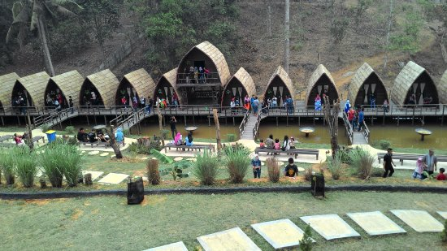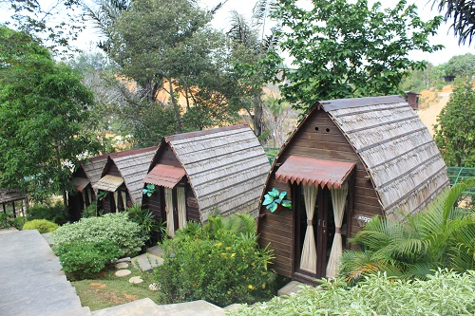

b. Museum mulawarman

Museum mulawarman dahulunya merupakan istana kesultanan Kutai Kartanegara Ing Martadipura. Museum ini menyimpan banyak peninggalan bersejarah dari Kesultanan Kutai Kartanegara Ing Martadipura dan berkaitan dengan kerajaan kuno hindu tertua di Indonesia dengan rajanya Mulawarman. Peninggalan budaya tersubut berupa benda-benda kuno, singgasana raja, termasuk koleksi perhiasan khusus kerajaan, perlengkapan upacara adat, koleksi senjata istana maupun koleksi benda-benda antik lainya yang merupakan pemberian dari relasi kerajaan.

Museum Mulawarman ini dikelola oleh Dinas Kebudayaan Dan Pariwisata Provinsi Kalimantan Timur. Biaya masuk untuk orang dewasa tiga ribu rupiah. Didalam museum ini juga terdapat makam raja-raja kutai yang terletak tepat disisi istana Raja Kutai yang saat ini menjadi Museum Mulawarman. Terdapat 249 makam ditempat ini yang merupakan makam Raja-Raja Kutai dan Kerabat Istana. Di tempat ini pula, terdapat makam aji imbut gelar sultan muslihuddin, Sultan Kutai Ke 16 yang merupakan pendiri Kota Tenggarong yang merupakan makam tertua, yakni dibuat pada tahun 1782. Diantara makam raja-raja kutai ini, makam sultan Aji Muhammad Sulaiman, Sultan Ke 17 merupakan makam yang paling populer bagi peziarah. Kebesaran Kesultanan Kutai mencapai jaman kejayaan pada masa pemerintahan sultan Aji Muhammad Sulaiman yang dijuluki juga sebagai Khalifatul Mukmini. Di tempat pemakaman raja kutai ini juga dapat menemukan silsilah raja-raja/sultan Kutai Karatanegara Ing Martadipura.

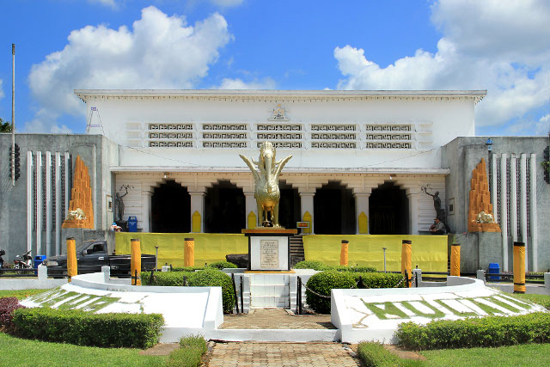 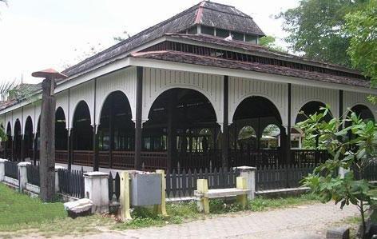

c. Museum Kayu Tuah Himba

Museum Kayu Tuah Himba terletak tidak jauh dari kawasan Waduk Panji Suka Rame yaitu berjarak 600 meter dari lokasi waduk. Dibangun dengan bangunan kayu panggung yang berukuran 20x20 M2. Bangunan ini dikelilingi oleh pohon-pohon tinggi menyerupai hutan lindung. Pengunjung dapat menyaksikan beraneka ragam koleksi yang berkaitan dengan kehutanan, khusus hutan Kalimantan yang kaya akan berbagai jenis pohon. Dengan berkunjung ke museum kayu tuah himba, wisatawan dapat menambah wawasan atau pengetahuan dengan melihat-lihat beraneka macam koleksi yang berkaitan dengan kehutanan. Beranekaragam koleksi daun-daun kering (herbarium), koleksi biji-bijian, koleksi potongan log atau batang pohon yang tumbuh di pulau Kalimantan, alat-alat pengolahan kayu, alat-alat dapur tradisional hingga perabotan rumah tangga yang terbuat dari hasil hutan Kalimantan timur.

Selain menampilkan hasil-hasil hutan, daya tarik utama yang disajikan Museum kayu tuah himba yang menyedot perhatian pelancong umumnya adalah koleksi dua ekor buaya yang telah diawetkan. Kedua ekor buaya muara (crocodelus porosus) ini pernah menggegerkan masyarakat Kalimantan pada tahaun 1996 karena telah memangsa dua manusia di dua tempat terpisah yakni Sangata dan muara Badak dalam selisih waktu hanya satu bulan. Riwayat kejadian ini terpampang disalah satu bagian dinding museum.

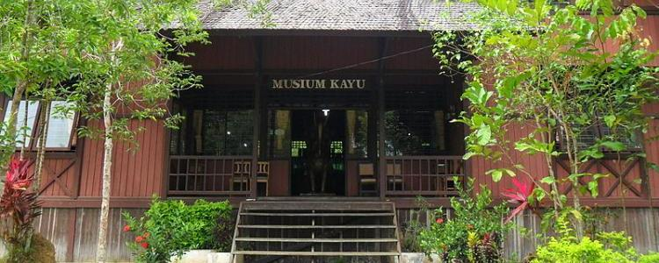 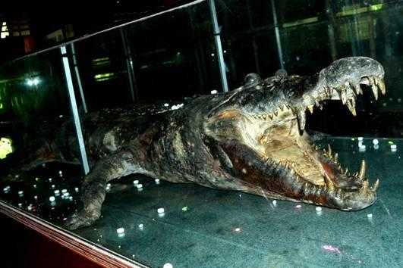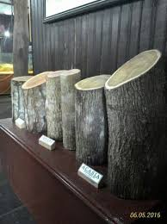

d. Planet Tarium Jagad Raya

Plenetarium Jagad raya Tenggarong adalah planetarium ke-3 di Indonesia setelah yang ada di Jakarta dan Surabaya. Yang istimewa adalah planetrarium ini memiliki teater Bintang dengan peralatan baru yang bernama ZKP-4 produksi Carl- Zeiss Jerman, dan merupakan planetarium yang pertama dan satu-satunya yang memiliki taater bintang 3 dimensi tanpa kacamata. Teater bintang yang terletak dilantai dua ini menggunakan layar yang terbuat dari plat alumunium berbentuk kubah dengan garis tengah 11 m. ruang pertunjukan berbentuk lingkaran dan pengunjung akan duduk pada kursi yang ditempatakan melingkar menghadap proyektor yang berada di tengah-tengahnya. Kursi ddapat diatur dengan posisi tidur dan pengunjung akan melihat pertunjukan pada layar berbentuk kubah yang berda diatas mereka.

Sedangkan dilantai dasar terdapat display informasi tentang benda-benda tata surya dan fenomena alam semesta, ruang baca, dan ruang penyimpanan teropong bintang. Dihalaman planetarium kini telah dilengkapi dengan taman tata surya, yang merupakn miniatur alam semesta yang terdiri dari 9 buah planet dengan orbit masing-masing mulai dari matahari, markurius, venus, bumi, mars, yupiter, saturnus, Uranus, dan neptunus denagn ukuran perbandingan sesungguhnya.

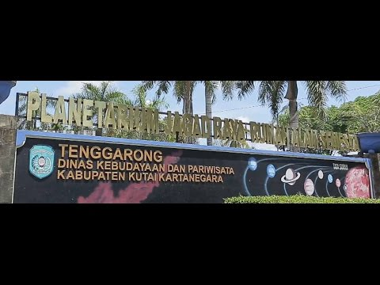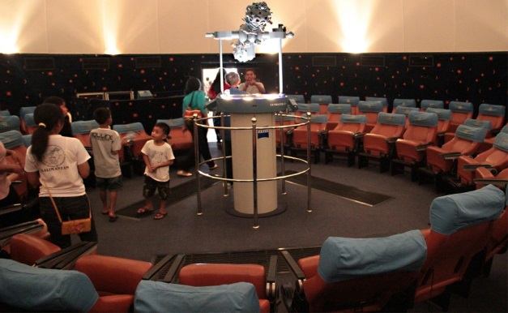

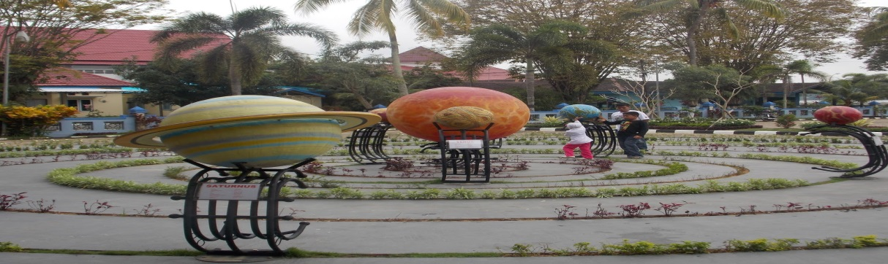

e. Pulau Kumala

Pulau kumala terletak ditengah sungai Mahakam yang merupakan daerah delta Mahakam yang memanjang disebelah barat Kota Tenggarong. Dengan luas 76 ha, pulau ini didesain menjadi taman wisata rekreasi yang ditata rapi dengan perpaduan arsitektur berteknologi modern dan budaya tradisional. Terdapat patung besar Lembuswana dibagian ujung pulau, yang menjadi icon pulau ini dan mudah terlihat dari pinggir Sungai Mahakam.

Pulau Kumala menyediakan fasilitas rekreasi yang dapat menarik pengunjung. Dipulau ini dapat dinikmati tempat rekreasi keluarga maupun wahana permainan untuk keluarga dan anak-anak, seperti cabele car, trampolin, merry grounds, go karts, cottage berikut kolam renang, danau dan taman naga. Juga terdapat dua buah rumah adat lamin panjang dan pura pasak pulau yang menandai titik tengah pulau. Terdapat angkutan wisata untuk mengelilingi pulau kumala ini. Pengunjung juga dapat bersepeda santai mengitari pulau ini. Untuk menyeberangi pulau ini dapat menggunakan jembatan yang baru saja selesai dibangun pada tahun 2016 dan dapat juga menggunakan penyebrangan angkutan air berupa longboat. Tiket masuk untuk pulau kumala sebesar tujuh ribu rupiah. Pulau kumala ini dikelola oleh dinas kebudayaan dan pariwisata kabupaten tenggarong.

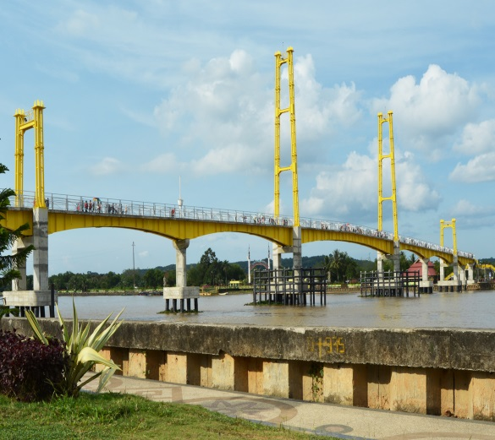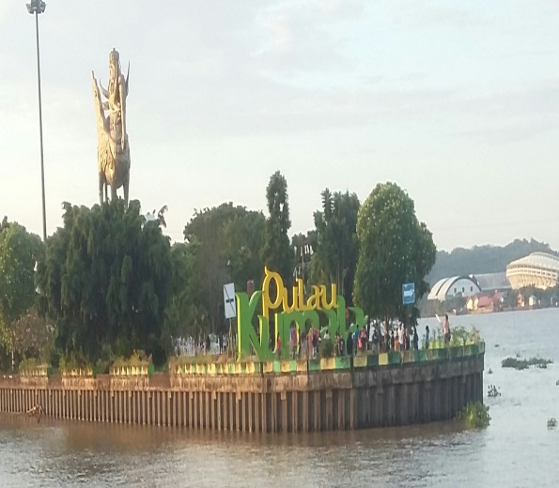  
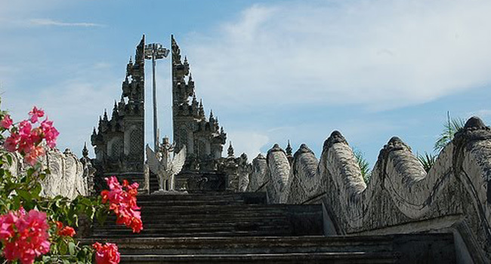

f. Waduk Panji Suka Rame

Waduk Panji Suka Rame sebelumnya berfungsi sebagai irigasi/ pengairan untuk persawahan, namun saat ini juga menjadi objek wisata dengan fasilitas berupa wahana permainan sepeda air, waterball, flying fox, dan lain-lain. Diarea waduk ada cafe atau warung untuk tempat makan dan minum serta panggung untuk tempat pertunjukan musik. Kawasan waduk panji sukarame juga menyuguhkan suasana hutan yang sejuk dan asri, serta terdapat taman anggrek dan sebuah kapal pemberian ratu yuliana.

Kawasan ini sedang dipersiapkan pembangunan taman Replika Kerajaan Nusantara dan Monumen Internasional serta pusat kebudayaan Kutai.

